Консультация для родителей
«Художники в памперсах»
Труфанова Т.В.
воспитатель МБДОУ ДС № 32 «Дружные ребята»

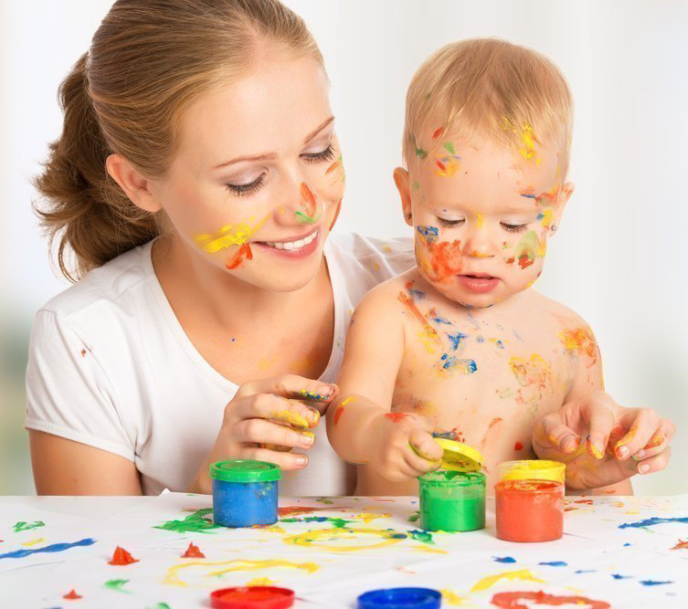
Методика Марии Гмошинской «Художник в памперсах» родилась из практических занятий педиатра с грудничками. Основные правила сформулированы в книге «Творчество с младенчества, или «Художники в памперсах».
Мария Гмошинская утверждает, что пальчиковое рисование прекрасный способ тренировки мелкой моторики малыша, развития правого полушария, отвечающего за творческое начало личности и прекрасный способ продуктивного общения ребенка с родителями. Пальчиковое рисование, особенно до года, это даже не занятия, а скорее разновидность сенсомоторной игры и задача вырастить гениального художника перед ней не стоит.

ВАЖНЫЕ ПРАВИЛА ПАЛЬЧИКОВОГО РИСОВАНИЯ
1. Идеальным возрастом для грудничкового рисования пальчиковыми красками Гмошинская считает возраст 6-7 месяцев, при этом малыш уже должен самостоятельно и уверенно сидеть.
2. Первые занятия должны быть непродолжительны – малыш еще не может концентрировать внимание дольше 5-7 минут. Сколько времени вы будете рисовать, зависит так же от поведения малыша – если вы заметили, что интерес угасает, стоит прекратить занятия и переключиться на что-то другое. Постепенно время занятий увеличивается до 15-20 минут.
3. Заниматься рисованием лучше в первую половину дня, в идеале – утром, после завтрака. Желательно, чтобы маленьких художник работал при дневном свете и имел возможность отдохнуть после активных действий.
4. Очень важна систематичность занятий. Гмошинская рекомендует давать пальчиковые краски деткам до года 1-2 раза в неделю. С взрослением и освоением художественных навыков рисовать можно чаще и дольше.

ЧТО ПОНАДОБИТСЯ ДЛЯ ПАЛЬЧИКОВОГО РИСОВАНИЯ
- Качественные пальчиковые краски для малышей. Как правило, они продаются в баночках с довольно широким горлышком, чтобы туда поместилась детская ручка.
- Большая клеенка – очень пригодится для того, чтобы застелить поверхность, на которой будет творить малыш.
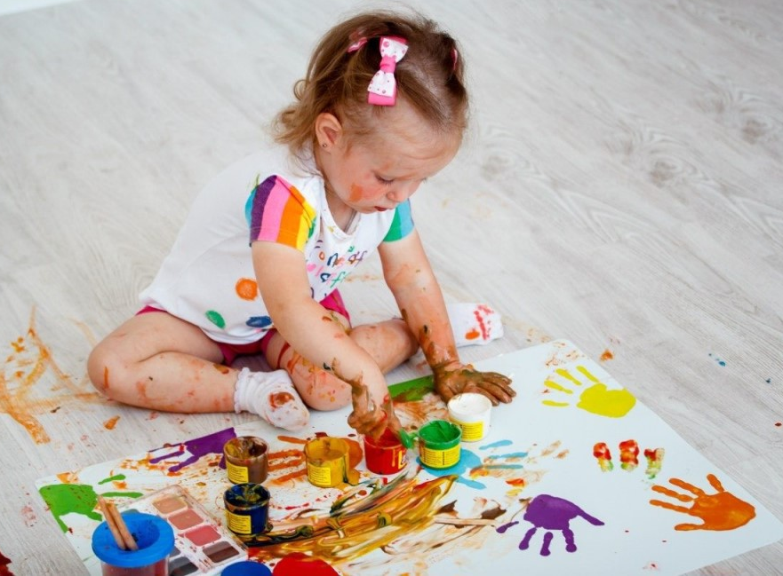
- Большие листы ватмана или рулон белых обоев – формат А4 для грудничкового пальчикового рисования не подходит. Малышу сложно попасть в небольшой белый прямоугольник и детям первого-второго года жизни нельзя ограничивать пространство для рисования.
- Влажные салфетки в большом количестве.
- Специальная одежда для рисования или старая одежда, которую не жалко испачкать.
- Хорошее самочувствие и настроение малыша и мамы – это очень важно. Деятельность будет полезной только тогда, когда доставляет радость обоим.
ТЕХНИКА ПАЛЬЧИКОВОГО РИСОВАНИЯ
Рисовать лучше на полу или за письменным столом – стульчик для кормления вызывает устойчивые ассоциации с едой.
Мама рассказывает малышу, чем они сейчас будут заниматься. Подготовка к процессу должна вызывать у него приятные ассоциации и предвкушение радости, которые он проявит доступным ему способом.
Для первых занятий с малышом до 10 месяцев используйте не больше 2 цветов одновременно. Пусть кроха сам выберет, какая краска ему нравится на этот раз.
Будьте готовы к тому, что во время первых занятий малыш будет знакомиться с новым для него материалом – мять краску в ручках, хлопать по ней, разбрызгивая вокруг, попытается попробовать на вкус – в это случае стоит кроху отвлечь и мягко объяснить, что краски не еда.
Не нужно учить ребенка рисовать с первых занятий – мама выступает в роли активного наблюдателя. Это означает, сидит рядышком, подбадривает, наблюдает, но не вмешивается. Постепенно, по мере освоения нового объекта ребенком, мама может подключиться к творческому процессу – на отдельном листе бумаги рисуйте и проговаривайте, что делаете. Техника рисования и количество цветов меняется с возрастом малыша.
Важно! Никогда не водите детской ручкой по бумаге – если так поступать регулярно, вместо творческого развития вы разовьете в малыше неуверенность в собственных силах и пассивное отношение к жизни.

